**District Dance Battle**

****

**Documento de diseño**

[https://github.com/freesstylers/District-Dance-Battle/](https://github.com/freesstylers/Despacito-2)

Descripción del juego: juego de ritmo con historia lineal y estilo “boss rush”.

Abarca géneros musicales diversos , uno diferente por cada nivel.

El estilo artístico es pixel art alegre y colorido, centrado para que los personajes tengan un aire gracioso y los entornos brillantes. \*\*\*\*cuidar la descripcion

Público objetivo: gente joven de un rango de edad de 15 a 25 años de España e hispanohablantes, no está dirigido a un género concreto.

Mecánicas: pulsar el botón indicado en el momento adecuado (respecto a lo indicador en el HUD que será al ritmo de la música, concretamente al bpm de la canción), en caso de la aparición de bombas habrá que ignorarlas para no fallar.

Para obtener la puntuación más alta será conseguir rachas de notas hasta un máximo de (x200) para tener un multilicador de puntos. (note accuracy 0.5, 0.75)

Dinámica: habrá cuatro posibilidades al pulsar los botones: miss(al dejar pasar la nota o pulsar una equivocada), bad(dado bien pero a destiempo), good (dado bien con cierto margen), perfect (totalmente coordinado). Existirá una barra de puntuación que deberá ser rellenada hasta cierto porcentaje dependiendo del nivel para ganar la batalla. También habrá la posibilidad de perder la pelea automáticamente si fallas un número determinado de veces seguidas.

El nivel se dividirá en distintas fases separadas por un espacio en el que no hay notas.

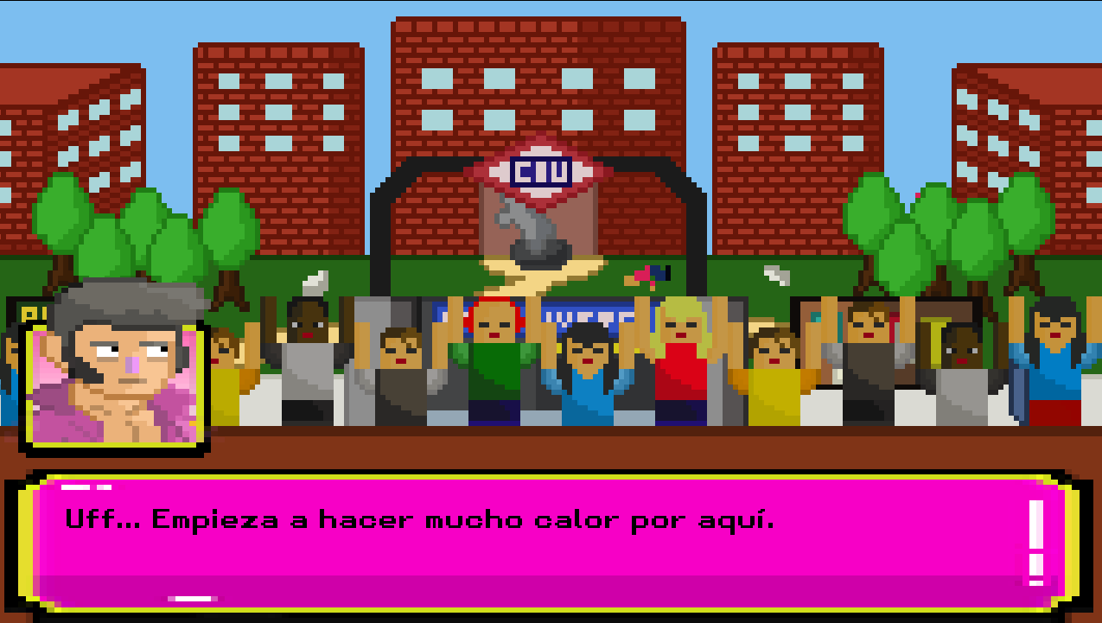

Cómo es una partida típica: Al iniciar el juego se abre el menú principal, tenemos cinco posibles botones: Continuar, Nueva Partida, Cargar Partida, Opciones y Salir; al seleccionar Nueva Partida (será obligatorio jugar al tutorial) aparecerá el mapa con solo el nivel uno y dos desbloqueados (nivel 1 con una estrella de dificultad y el nivel 2 con dos) y para jugarlos en modo de uno o dos jugadores en la dificultad fácil que aparecerá al seleccionarlo como “classic”, cuando estamos listos y damos al botón “DANCE” del nivel 1 salta un diálogo entre el protagonista Perico y el boss D3SP4C1T0.

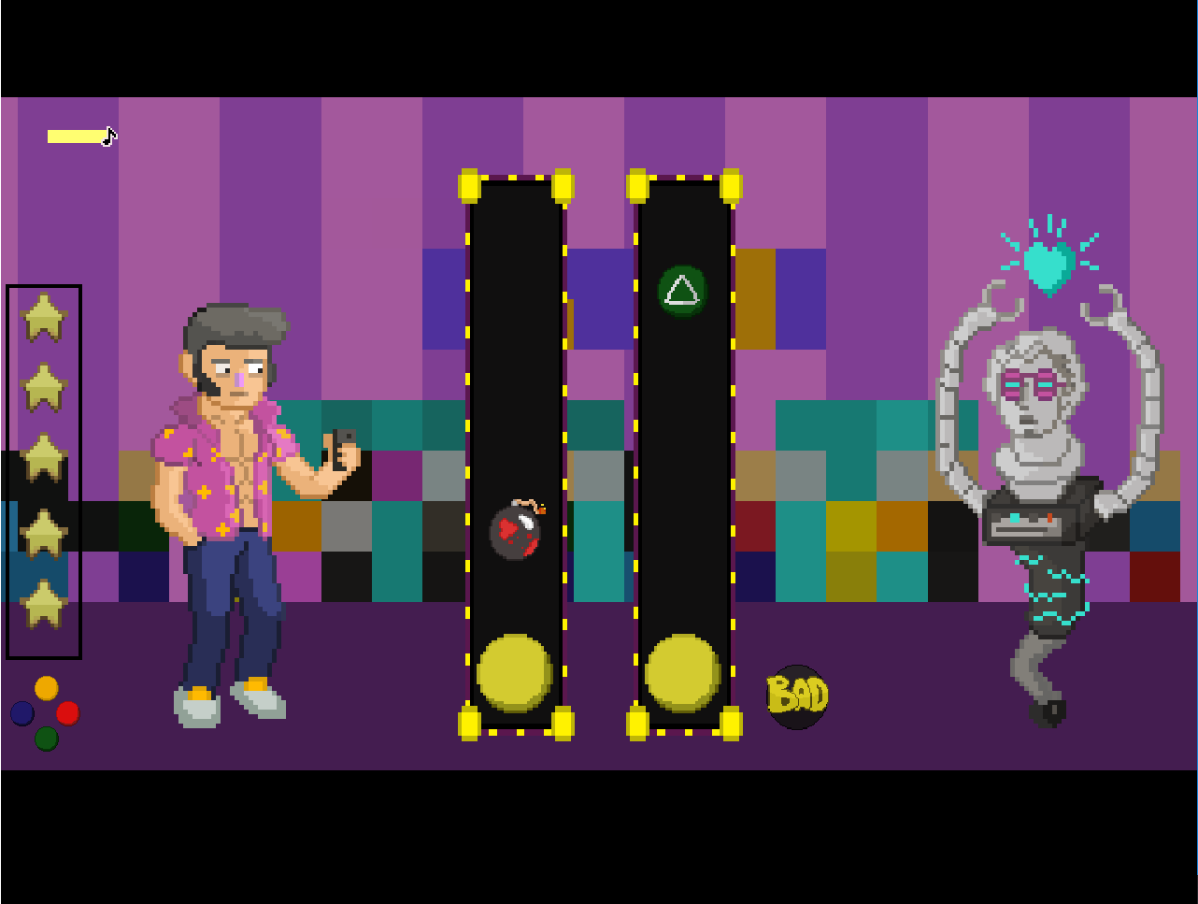

Menús y modos de juego: El juego dispondrá de menú de inicio, menú de pausa, menú de selección de zona del mapa y menú de nivel que aparecerá al terminar la partida mostrando la puntuación total y la calificación en la escala de mayor a menor (S-A-B-C-D ) y dando la posibilidad de volver al mapa. Se dispone de dos modos de juego un jugador y multijugador competitivo 1vs1.

\*\*\*\*captura del menú

Configuración: el juego dispondrá de dos dificultades posibles: normal y difícil.

En la dificultad normal el “bpm”(beats per minute) de la canciones será el estándar, las notas de los niveles seguirán ese ritmo, en la dificultad difícil el “bpm” aumentará por lo que afectará al ritmo de las notas y en la rapidez de su aparición.

\*\*\*\*\*\*\*\*\*\*

También el juego dispone de una opción de cambiar los sprites de los botones de Xbox por los de un mando de PS4 .

\*\*\*\*\*\*indicar las escenas de dialogo, cuantos cuadros de texto hay en los dialogos

El Mapa: consistirá en una imagen plana, que sea una ciudad dividida en cinco barrios (los cuales en principio serán Vallecas, Barrio Salamanca, Ciudad Universitaria, Plaza España y Rivas) dónde al seleccionar uno aparecerá una pestaña que mostrará el enemigo a enfrentar. Cada barrio constará de dos esbirros y un boss, habrá que derrotarlos en orden de dificultad. Existirá un nivel tutorial que estará al comienzo del juego y un nivel final que estará bloqueado hasta que se superen el resto de niveles, los otros cuatro niveles estarán abiertos a opción e indicarán el nivel de dificultad. Existirán diálogos entre los niveles que crearán una historia.

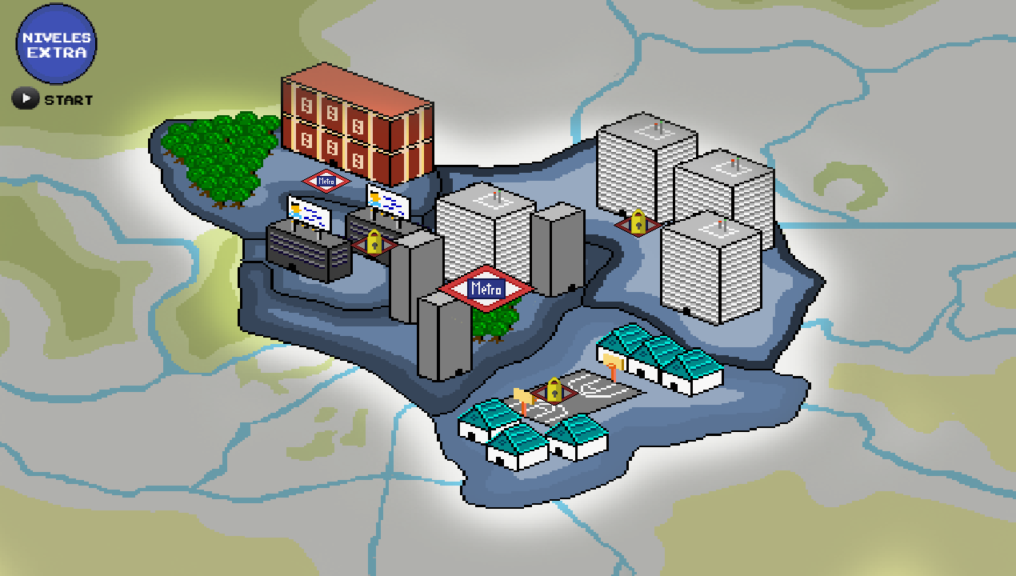

Niveles: \*\*\*\*anñadir maxscore y noteamount

\*\*\*\*indicar bpm?

- Nivel 1 Duración 4 minutos 27 segundos: El nivel ocurre en un club de arcade de Callao, Perico se enfrenta al robot Vaporwave D3S-P4-C1T0 mientras suena el remix de Billie Jean. Fondo del nivel 1:

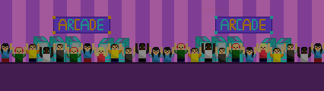

- Nivel 2 Duración 3 minutos 32 segundos: Enfrente del metro de Ciudad Universitaria ocurrirá el desafío a “Papito Daddy”, mientras suena una canción de regueaton producida por nosotros. Fondo del nivel 2:

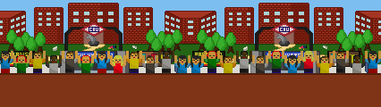

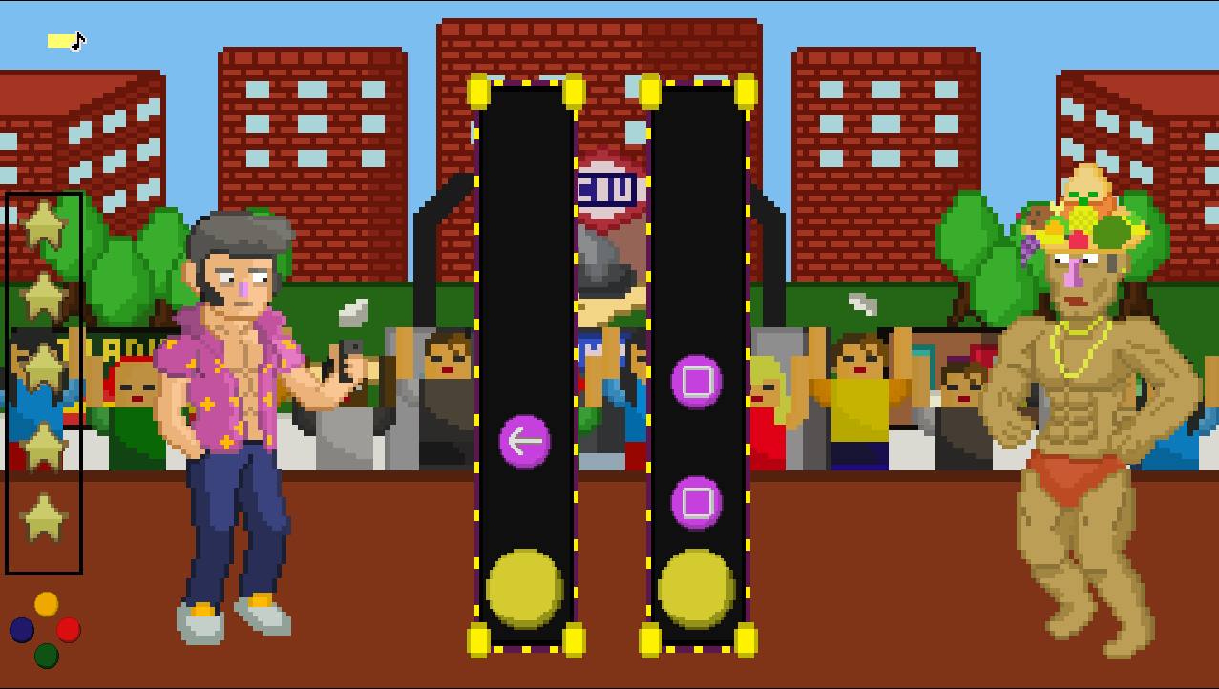

- Nivel 3 Duración 4 minutos 2 segundos: En el barrio de Vallecas debajo de un puente Perico se enfrenta a la rapera Eminemcia mientras suena un tema suyo.

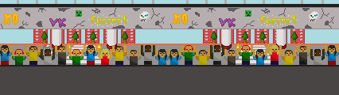

- Nivel 4: Duración 3 minutos 20 segundos: En el noreste de Madrid Perico tiene que desafiar a Corpselillo, un zombie que se considera dueño del metal y rock duro.

- Nivel 5:En el pleno centro de Madrid \*\*\*\*\*la música será electrónica concretamente hardbass, tendrá dos fases diferentes dicho nivel, ya que el el jefe evolucionará de alien a Marcelino.

Música: main theme, por cada barrio una canción cada una tendrá una variación como mínimo, los géneros en orden serán (vaporwave, latina, hip-hop/trap, eletrónica, rock/metal).

El primer nivel la música esta basada en Billie Jean de Michael Jason pero como una versión vaporwave.

Historia: Nuestro protagonista Perico, hermano de Alarico(personaje principal del juego “Sewer Coin” los cuales comparten universo) es un gran bailarín muy conocido y respetado en Murcia pero al llegar nuevo a Madrid le subestiman y creen que es uno del montón, para demostrar su don y ganarse el respeto de este arte decide ir retando a los "líderes" de baile de cada barrio de la capital.

Personajes

Macintosh HD:Users:albertoibortzocar:Curso2018-2019:Proyecto 2:Papito_Remolino.gifMacintosh HD:private:var:folders:hn:ld4syh8n5pj7cv36nr330qkw0000gr:T:TemporaryItems:Alarico_s_bro.gif

Perico D3SP4C1T0 Papito Daddy

Player Boss lv1 Boss lv2

Macintosh HD:private:var:folders:hn:ld4syh8n5pj7cv36nr330qkw0000gr:T:TemporaryItems:AlienTransformacion_2-27 (arrastrado).tiffMacintosh HD:private:var:folders:hn:ld4syh8n5pj7cv36nr330qkw0000gr:T:TemporaryItems:EminemciaEjemplo_1-1 (arrastrado).tiff

Macintosh HD:Users:albertoibortzocar:Curso2018-2019:Proyecto 2:AlienFumeta_1.gif

Macintosh HD:Users:albertoibortzocar:Curso2018-2019:Proyecto 2:zombie.gif

Eminemcia Corpselillo Onilecram-Marcelino

Boss lv3 Boss lv4 Boss lv5

\*\*\*\*\*Referencias

\*\*\*\*\*revisión de lenguaje técnico y ortografía

\*\*\*\*\*indicar detalle y flechas en imágenes explicativas